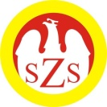

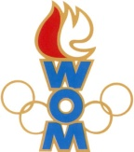

LVII WOM
KOMUNIKAT KOŃCOWY ZAWODÓW FINAŁOWYCH
SZTAFETY K LICEALIADA
W ROKU SZK.2023/2024

Miejsce | Szkoła | Dzielnica | Pkt. WOM
1 | LIX LO Mistrzostwa Sportowego im. Kusocińskiego | Bielany | 16
2 | LXII LO im. Andersa | Śródmieście | 14
3 | XL LO im. Żeromskiego | Wola | 12
4 | XIV LO im. Staszica | Ochota | 10
5 | VIII LO im. Władysława IV | Praga Północ | 9
6 | XXXIV LO im. Cervantesa | Mokotów | 8
7 | WOLI | Bemowo | 7
8 | LXX LO im. Kamińskiego | Ursynów | 7
9 | LXIV LO im. St. I. Witkiewicza | Żoliborz | 7
10 | CLIX LO im. Króla Jana III Sobieskiego | Włochy | 4
11 | XIX LO im. Powstańców Warszawy | Praga Południe | 4
12 | XLVI LO im. Czarnieckiego | Targówek | 4
13 | LI LO im. Kościuszki | Rembertów | 3
14 | LVI LO im. Pileckiego | Ursus | 3

Zespoły Białołęki, Wesołej, Wilanowa i Wawra nie zgłosiły się na zawody

